Технология «Добросоед»
Цель: Чтобы понять пожилого человека, необходимо увидеть его в контексте всей жизни, включающей в себя все проблемы, успешно или неудачно решенные на более ранних этапах его жизненного пути. Волонтерская помощь престарелым. При работе с пожилыми людьми и оказании им волонтерской помощи
Задачи:
- Вовлечь граждан из числа пожилых соседей, для оказания помощи и поддержки.
- Изучить нуждаемость пожилого гражданина.
- Разработать план оказания помощи пожилого гражданина.
- подвести итоги волонтерства «Добрососед».
Технология «ШКОЛА БЕЗОПАСНОСТИ»
Реализация технологии позволит сформировать у граждан пожилого возраста и инвалидов необходимые знания и умения в области пожарной и электробезопасности, противодействия мошенничеству, юридической грамотности, основ здорового образа жизни, оказания психологической помощи
направленные на личную безопасность граждан, на недопущение экстремальных ситуаций и несчастных случаев в быту, а также на развитие бдительности и разумной осторожности и повышение чувства уверенности. Лекции, беседы проводят специалисты Учреждения, при необходимости на занятия приглашаются специалисты МВД, учреждений здравоохранения, представителей ЖКХ, пожарной части и т.д., а также в рамках программы «Университет третьего возраста» проводятся лекции гражданам в возрасте «55+», инвалидам.

«Школа финансовой грамотности:
программа обучения основам финансовой грамотности граждан»
Финансовая грамотность – это умение управлять финансовыми потоками (доходами и расходами), грамотно распределять деньги, то есть жить по средствам и правильно приумножать имеющийся капитал. Обладание финансовой грамотностью помогает добиться финансового благополучия и сохранить его на протяжении всей жизни.
Согласно разработанным и утвержденным планам проводятся обучающие мероприятия в очной или дистанционной форме в режиме онлайн (лекции, практические занятия, консультирование, вручения памяток) по направлениям: ознакомление с базовой системой понятий из сферы финансов; ознакомление с вопросами получения банковских услуг, управления личными финансами, защиты прав потребителей и личной финансовой безопасность; обучение правилам пользования банкоматами, терминалами и иными электронными устройствами (по средством сайта Моифинансы.рф.).
Так же при желании гражданина, можно оформить индивидуальный сертификат, через официальный сайт Банка России.
К проведению занятий на основании соглашений о взаимодействии привлекаются квалифицированные специалисты организаций и учреждений города, такие как ООО «Единый расчетно-информационный центр», Отдел Министерства внутренних дел России по городу Когалыму, ПАО «Сбербанк», ИФНС России по городу Когалыму.

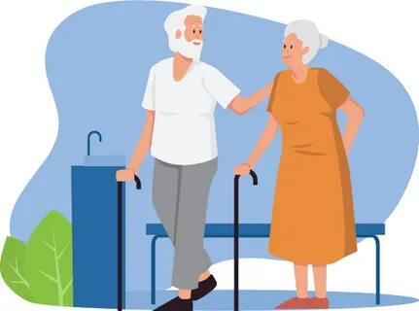
Цель «дворового» менеджмента
– организация досуга пожилых людей (женщины старше 55 лет, мужчины старше 60 лет) и инвалидов (старше 18 лет).

Специалисты учреждения:
Выявляют граждан в возрасте 55+ и инвалидов, проживающих на обслуживаемой территории, выявляют их интересы
фиксируют, какие секции и кружки действуют на территории города, какие мероприятия будут проходить в городе (выставки, концерты, оздоровительные, спортивные мероприятия, ярмарки вакансий и т.д.) - и предлагают их гражданам в возрасте «55+» и инвалидам в соответствии с их индивидуальными интересами и возможностями;
оказывают содействие гражданам в посещении кружков, секций, иных творческих объединений, проводимых учреждениями образования, культуры и спорта
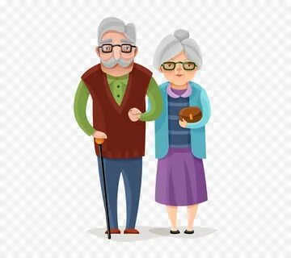
Уважаемые граждане пожилого возраста
- Найдите себе увлечение по душе или какое-либо занятие (хобби), связанное с творчеством, спортом.
- Поддерживайте социальную активность и социальные связи.
- Не засиживайтесь дома.

Самое главное — не теряйте интерес к жизни, стремитесь жить долго и полноценно, поддерживайте творческую, интеллектуальную и социальную активность.

Наш адрес:
г. Когалым,
ул. Мира, д. 22, каб.205

Контактные телефоны
отделения социального
сопровождения граждан:
8(34667) 2-40-32, 89505048923

Сайт учреждения:
www.kson86.ru
Официальная группа учреждения
в социальной сети «ВКонтакте»:
https://vk.com/kson_jemchujina
Официальная группа учреждения
в социальной сети «Одноклассники»:
https://ok.ru/bukogalyms
Официальная группа учреждения
в мессенджере «Telegram»:
https://t.me/KKCSON

Бюджетное учреждение Ханты-
Мансийского автономного округа – Югры «Когалымский комплексный центр социального обслуживания населения»

ОТДЕЛЕНИЕ СОЦИАЛЬНОГО СОПРОВОЖДЕНИЯ ГРАЖДАН

ПАМЯТКА
«Дворовый социальный менеджмент»

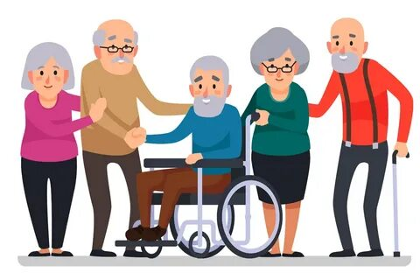

г. Когалым
2023г.

